THỊNH VIỆT – MÀU TViet 246, TViet 299A – BỊ DÍNH FOAM
Mô tả
- Thịnh Việt gửi mail phản ánh tình trạng lem/dính bóng trên các màu TV246 (8/20 mặt bàn) và TV299 A (83 sản phẩm) dù sản phẩm đã để khô theo quy trình, ảnh hưởng đến sản xuất và tiến độ giao hàng.
- Nhà máy đề nghị Bình Thạnh khẩn trương xác định nguyên nhân, đưa ra biện pháp khắc phục triệt để và phản hồi kết quả bằng văn bản.
- Thông tin từ kỹ thuật: Màu TVIET 246, số lượng sản xuất 330 sản phẩm (bàn, tủ, ghế). Khách hàng final có 13 cái bàn 3 mãnh bị dính foam.
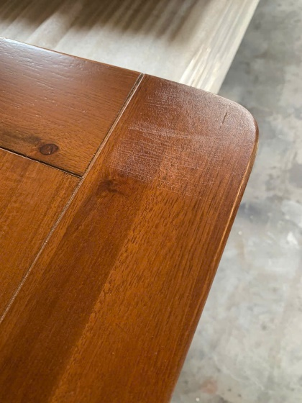
01
Ngày kiểm tra
23/07/2026
02
Tên sản phẩm / tên màu
1/ Màu TVIET 246
- số lượng: 330 sản phẩm ( bàn, tủ, ghế)
- khách hàng final có 13 cái bàn 3 mãnh bị dính foam
2/ Màu TVIET 299
- số lượng: 83 sản phẩm
- Hàng xuống chuyền sau 12 giờ kiểm tra bị dính foam
03
Nội dung không đạt yêu cầu ·
# | Loại sai | Giải thích
01 |  | Sản phẩm màu TVIET 246, TVIET 299 bị dính
Kết quả kiểm tra tại khách hàng
04
Quy trình kiểm tra:
* Quy trình màu TVIET 246:
1/ Stain màu
2/ Lót NC 1212
3/ Lót NC 1212
4/ Stain màu
5/ Bóng NC NY (TV) 20%
* Quy trình màu TVIET 299 A:
1/ Stain màu sửa gỗ/ stain màu
2/ Lót NC 1212
3/ Lót NC 1212
4/ Glaze màu dặm
5/ Bóng NC NY (TV) 10%
05
Kết quả kiểm tra:
Kỹ thuật kiểm tra màu TVIET 246:
- Quy trình tái chế lỗi trầy xước, lợt màu:
+ Xử lý lỗi
+ Dặm màu
+ Lót NC phần lỗi (để khô 1- 2h, chà nhám #400)
+ Bóng toàn bộ sản phẩm (10 - 12h đóng gói)
06
Lượng chỉnh (sai màu/ sai độ bóng)
Hướng xử lý:
- chà nhám đều sản phẩm
- Bóng NC 2605 KH 20% ( độ nhớt 10", phun 1 path)
08
Yêu cầu hoặc đề xuất của tổ trưởng kỹ thuật
Kỹ thuật Tân báo cáo về công ty và đang cùng với QC kiểm tra tại nhà máy tìm nguyên nhân sự cố.

